**GAME DESIGN DOCUMENT**

**1. GAME TITLE**

**1.1 Nama game**  : VIRTU-DOOR

(Simulasi dari permainan: Gobak Sodor)

**2. GAME OVERVIEW**

**2.1 Platform**  : Mobile / Smartphone

**2.2 Gear** : VR HMD & VR Remote

**2.3 Audience / Target**  : Anak-anak (6-12 tahun)

**2.3 Genre**  : Sport, Action

**2.5 Visi** : Menjadi media anak untuk bermain bersama dengan

teman-temannya.

**2.6 Look and Feel game** : Simple and Imaginative

**2.6 Setting**  : Outter Space, Outter Planet

**2.8 Game Concept** : Cooperative gameplay. Permainan dimainkan dengan

minimal 2 orang player (2 orang pemain).

**2.9 Objectives** : Chase dan Rescue & Escape. Mengeluarkan anggota

kelompok yang teperangkap di dalam daerah

penjagaan, melewati garis akhir lapangan dan

kembali ke daerah awal.

**2.10 Game Flow :** - Misi pemain adalah untuk mengumpulkan batuan

NRG-Core dengan cara memenangkan pertandingan

Virtu-Door di setiap level.

- Pemain memulai permainan dengan menyentuh atau

memasuki daerah awal.

- Di awal permainan, pemain harus berusaha

mengeluarkan rekan yang terjebak oleh penjaga dan

meloloskan seluruh anggota tim menuju zona akhir.

- Untuk memenangkan permainan pada tiap level,

seluruh anggota tim harus melewati zona akhir dan

kembali lagi ke zona awal dalam waktu yang

ditentukan di tiap levelnya.

- Memenangkan pertandingan di tiap level, pemain

akan mendapat reward berupa potongan batuan

NRG-Core.

**2.11 Game Flow Hierarchy**

**3. GAMEPLAY AND MECHANICS**

**3.1 Gameplay :**

- Permainan yang dilakukan di dalam game adalah permainan regu 4 lawan 4.

- Player hanya akan bermain sebagai regu main dan bukan regu jaga.

- Jika jumlah player hanya terdiri dari 2 orang, masing-masing player akan memainkan salah satu dari 2 karakter utama dalam game sebagai satu tim, dan 2 anggota sisanya adalah CPU. Jika player terdiri dari 4 orang, maka player bebas memilih karakter dalam tim.

- Permainan dimulai dengan 2 anggota tim (CPU) terperangkap dalam daerah jaga.

- Pemain 1 dan pemain 2 harus membantu pemain yang terperangkap keluar dari daerah jaga

- Tiap level dibagi menjadi 2 ronde. Ronde 1 dianggap selesai ketika seluruh anggota pemain telah berada di zona akhir. Ronde 2 dianggap selesai apabila seluruh anggota tim kembali ke zona awal.

- Pemain 1 harus bekerjasama dengan Pemain 2 untuk melewati daerah-daerah penjagaan sampai garis akhir dan kembali ke daerah awal.

- Pemain dapat mendistraksi pemain penjaga dengan cara mendekati garis jaga.

- Manuver dilakukan dengan input tombol analog pada remote VR.

**3.2 Rules**  :

- Tiap pemain akan bermain sebagai salah satu karakter utama dengan sudut pandang orang pertama (FPV).

- Setiap bot akan dimainkan oleh CPU.

- Pemain penjaga pada lapangan permainan akan berusaha menggagalkan pemain dengan cara menyentuh pemain.

- Jika player berada dalam jangkauan penjaga (terlalu dekat), pemain dapat tersentuh.

- Sentuhan penjaga kepada pemain ditandai dengan guncangan kamera dan cahaya merah pada layar.

- Yang menjadi sasaran sentuhan pemain penjaga hanyalah pemain asli. Pemain anggota (CPU) tidak akan menjadi sasaran sentuhan penjaga.

- Bot akan secara otomatis berusaha menuju zona akhir dan zona awal.

- Bot tidak dapat melewati garis batas yang dijaga oleh penjaga.

- Bot hanya bisa bergerak satu arah.

**3.3 Mechanics :**

- Room escape

- Skill and timing

- Avoiding Obstacles

**4. STORY, SETTING AND CHARACTER**

**4.1 Story :**

GoGo dan BacBac adalah astronot pengembara dari 2 galaxy yang berbeda. Mereka berdua dikirim ke Planet Rumbadoor di East Galaxy untuk misi yang sama. Yaitu untuk mengumpulkan dan membawa pulang batuan NRG-Core di Planet Rumbadoor. Batuan NRG-Core berguna untuk memperkuat gelombang radio komunikasi antar galaxy yang berjauhan. Namun penduduk asli Planet Rumbadoor, The Guardadoor tidak membiarkan GoGo dan BacBac untuk mengambil sepotongpun batuan NRG-Core. The Guargadoor membolehkan pendatang untuk mengambil batuan NRG-Core hanya jika mereka memenangkan pertandingan Virtu-Door melawan The Guardadoor. Setiap kemenangan akan dihadiahkan masing-masing sepotong batuan NRG-core. GoGo dan BacBac masing-masing membutuhkan setidaknya 5 potong batuan NRG-Core untuk dibawa pulang ke galaxy nya masing-masing. GoGo dan BacBac pun memanggil robot pilotnya masing-masing untuk ikut bermain. GoGo dan BacBac harus bekerjasama untuk mengalahkan Ther Guardadoor dan memenangkan pertandingan.

**4.2 Game World/Setting :**

Setting pada game adalah Planet Rumbadoor. Planet Rumbadoor divisualisasikan sebagai planet kecil berwarna dingin dengan cahaya cerah menimpa tanahnya. Setiap daerah yang menyimpan batuan NRG-Core di Planet Rumbadoor memancarkan warna cahaya cerah yang berbeda-beda.

**4.3 Characters :**

- GoGo : Astronot penjelajah dari South Galaxy

- BacBac : Astronot penjelajah dari North Galaxy

- Bot G : Robot pilot pesawat GoGo

- Bot B : Robot pilot pesawat BacBac

- The Guardadoor : Penduduk planet Rumbadoor dan penjaga batuan

NRG-Core

**5. LEVELS**

Permainan terbagi menjadi 5 level dengan perpindahan latar di setiap levelnya. Tiap daerah level akan menunjukkan scenery (pemandangan) yang berbeda, namun masih di planet yang sama. Tingkat level semakin ke atas akan memiliki tingkat kesulitan yang semakin tinggi. Batas waktu level untuk diselesaikan berbeda di tiap levelnya. Semakin sulit levelnya, semakin sedikit waktu yang diberikan. Dan juga semakin naik levelnya, jumlah dan posisi bot (rekan tim) yang terperangkap akan semakin rumit.

Level 1 (easy) : Waktu-5.00 menit, Bot yang terperangkap- 1.

Level 2 (medium) : Waktu-4.30 menit, Bot yang terperangkap -1.

Level 3 (hard) : Waktu-4.00 menit, Bot yang terperangkap- 2.

Level 4 (superhard) : Waktu-3.30 menit, Bot yang terperangkap-2.

Level 5 (genius) : Waktu-3.00 menit, Bot yang terperangkap-2.

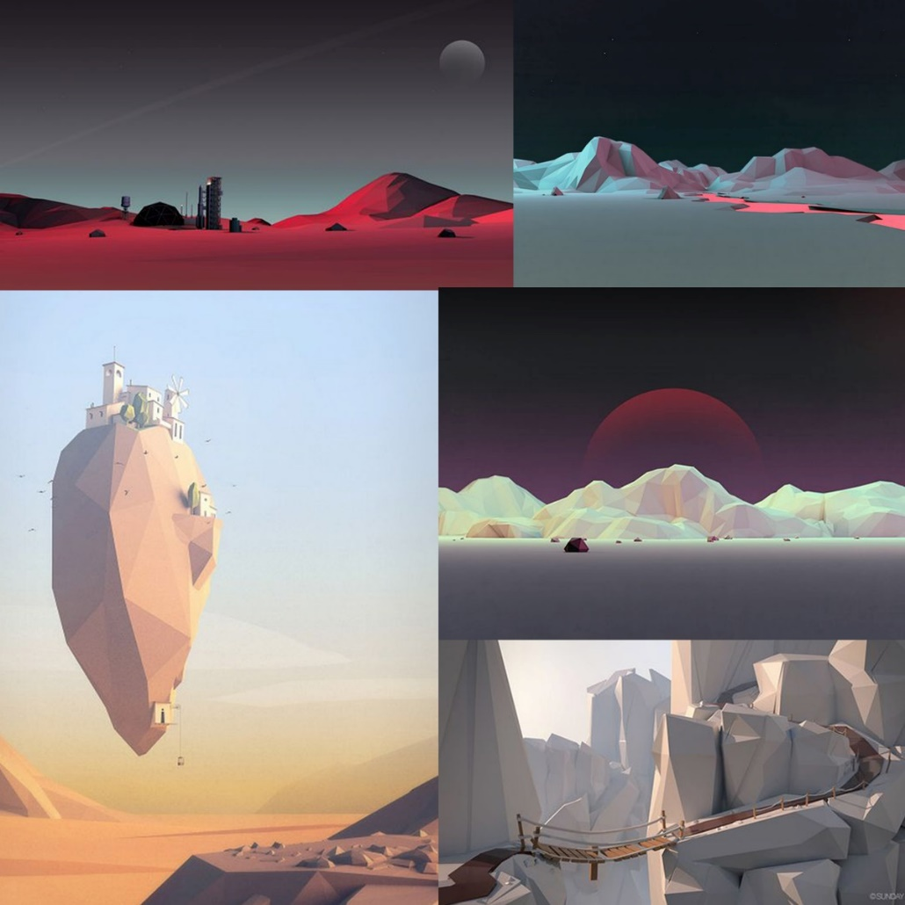**6. VISUAL CONCEPT**

****Referensi visual – mood board

Color pallete

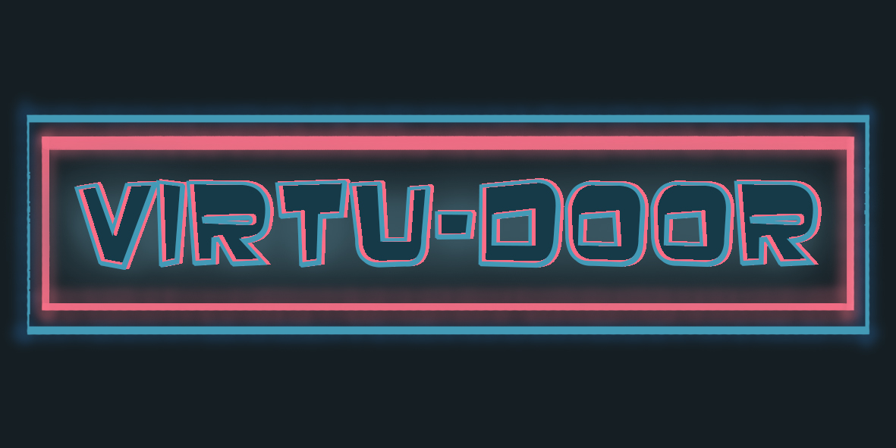Logotype

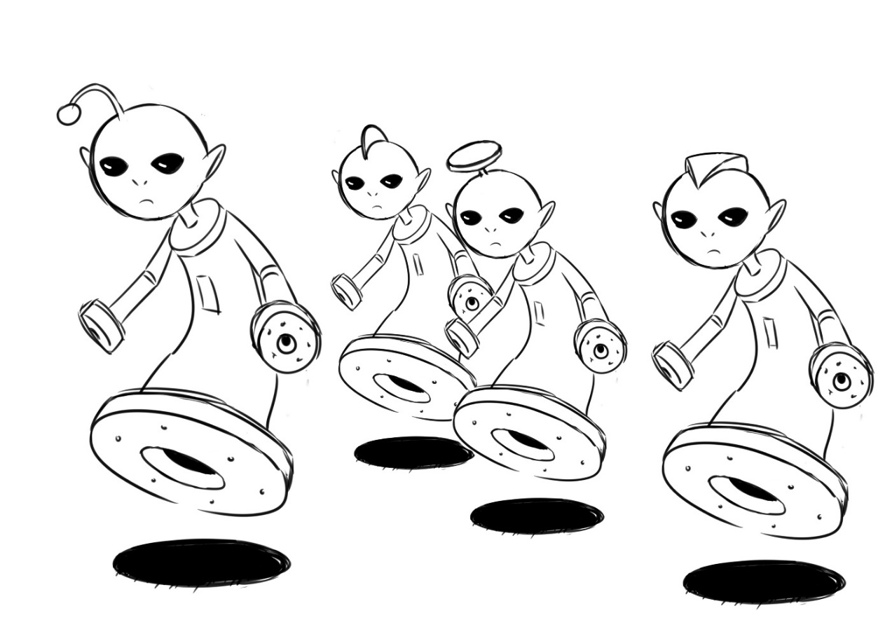Desain karakter The Guardadoor

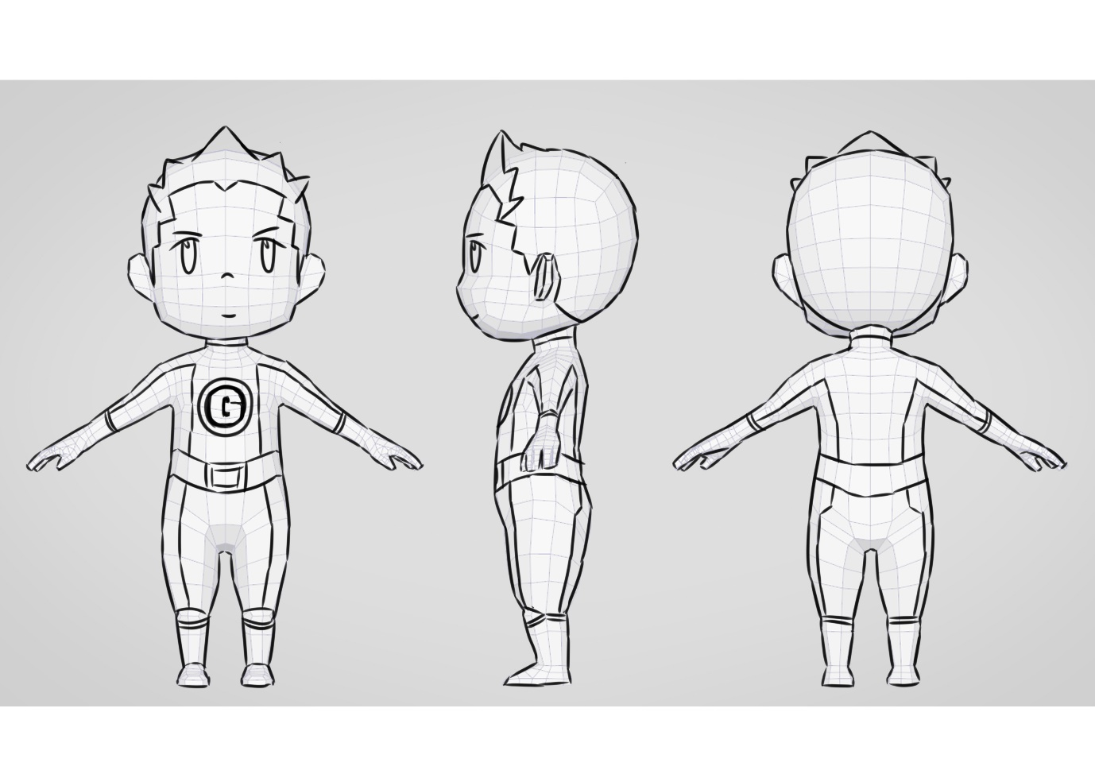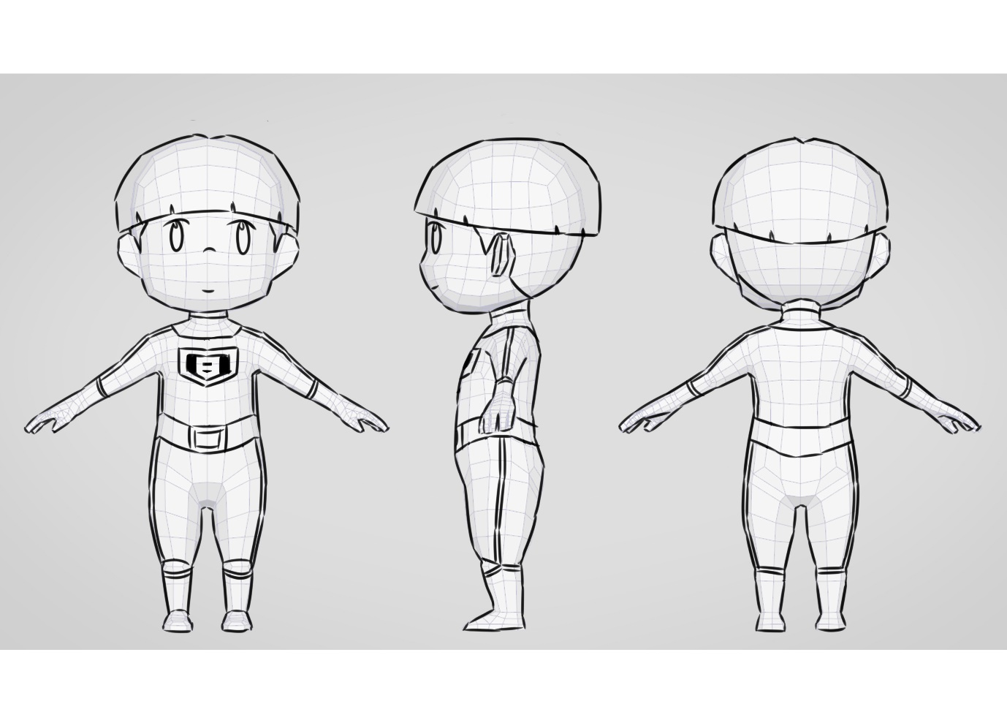Desain karakter BacBac

Desain karakter GoGo